京津冀医用耗材联合采购平台生产企业

产品区域配送统计管理操作说明

**1.登录页面**

打开IE11浏览器，输入“http://www.tjmpc.gov.cn:9007/Login.aspx”进入登录界面，选择CA登录模式，插入数字证书。等待页面读取证书后，输入CA密码，点击“登录”。

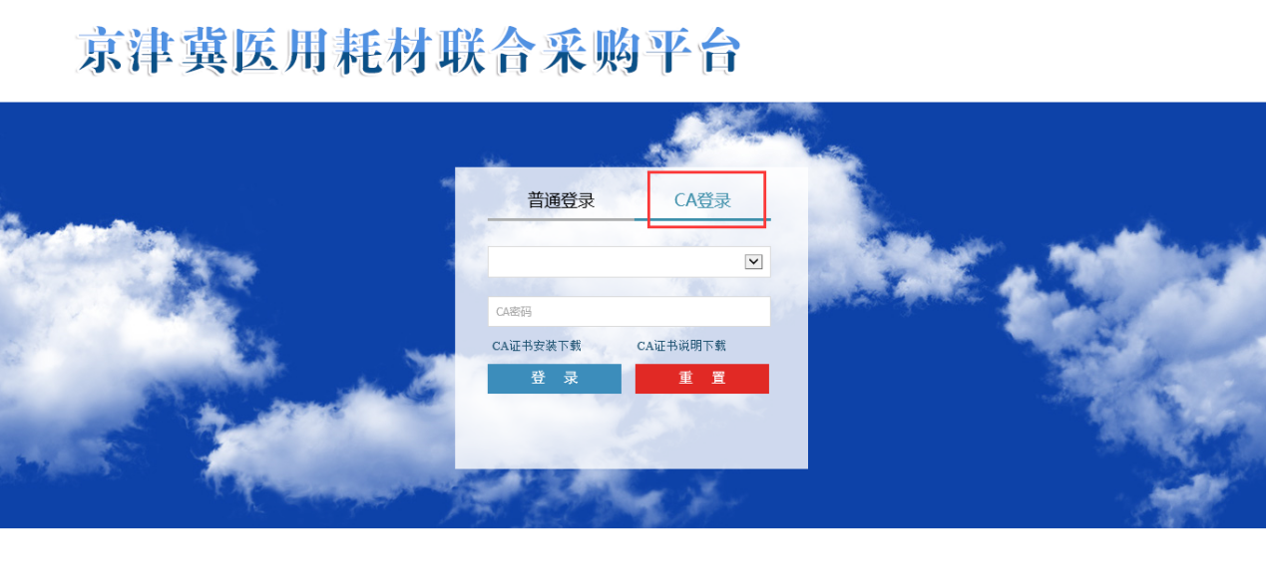

登录后系统主页面如下图，在左侧菜单栏内点击“产品供货管理”查看“区域配送统计-天津”、“设置配送关系-天津”功能并进行相应操作。

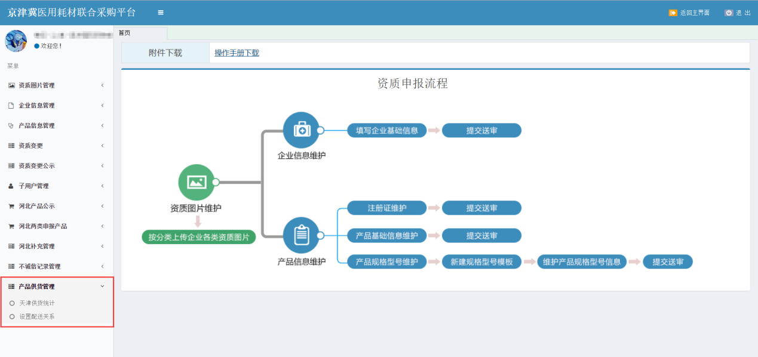

**2.产品供货管理**

2.1区域配送统计-天津

供本企业维护在天津销售的产品供货情况，完成维护供货数量后，可查看该产品在天津医用耗材网上采购平台的销售情况，如下图。

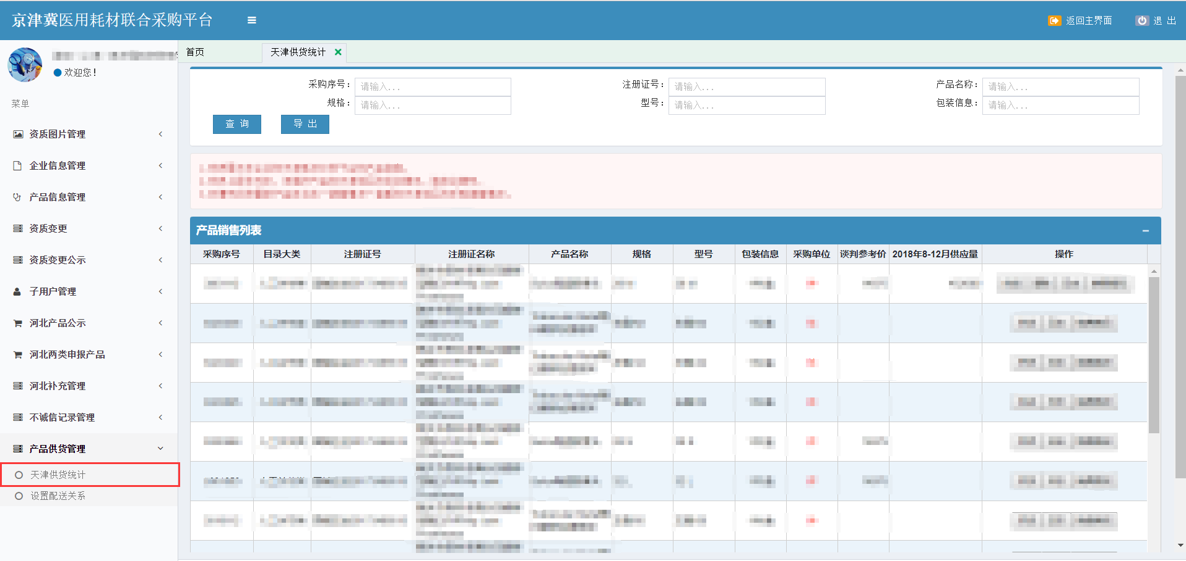

点击目录列表中【操作-供货】，可对此产品的供货数量进行填写，且填写供货量的时间段由采购中心设定，（注：填写的供货数量，不可超过8位数，请慎重填写！），如下图。

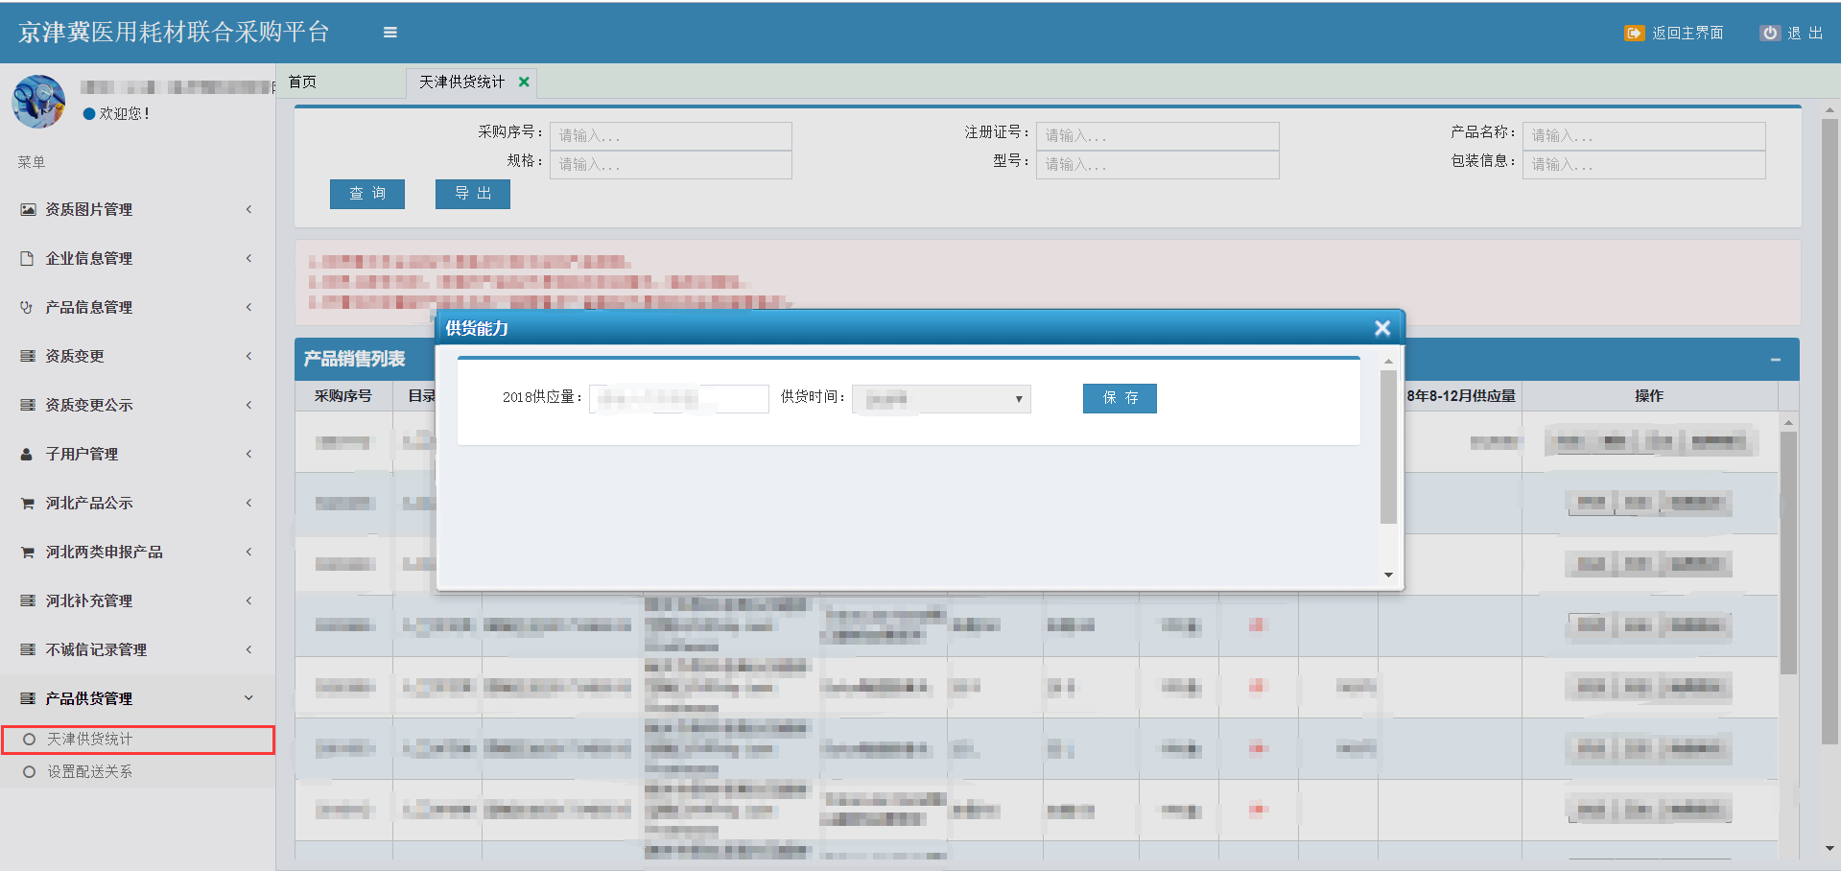

点击目录列表中【操作-清除】，可对此产品填写的供货数量进行清除操作，并记录日志。

点击目录列表中【操作-日志】，可显示对此产品填写的供货数量进行记录，如下图。

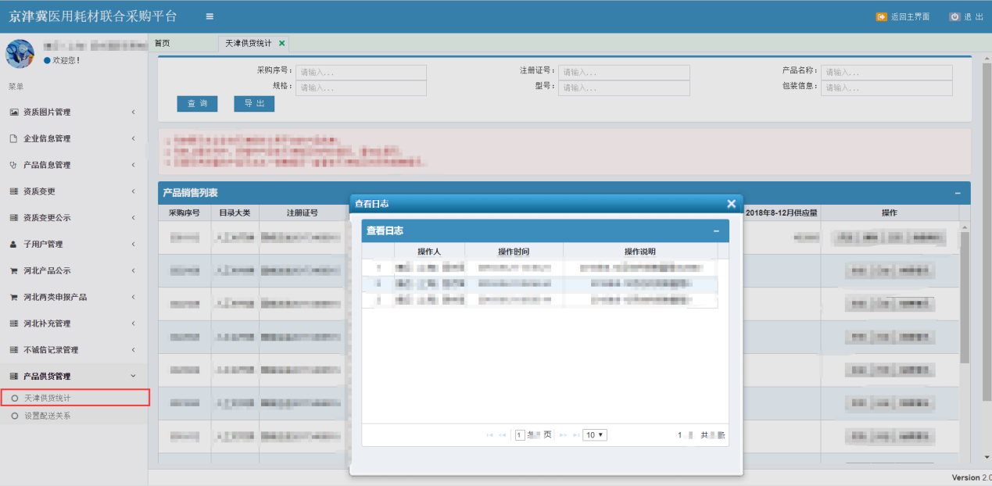

点击目录列表中【操作-销售情况】，可查询此产品的销售情况，且只有已填写供货数量的销售情况可以查看，无供货数量的产品则不可查看销售情况，（注：采购明细中的经营企业未与本企业建立配送关系时，则不显示经营企业的全称信息，系统默认“未确认配送关系企业”，也不显示采购医院的全称信息，系统默认“与未确认配送关系企业交易的医院”），如下图。

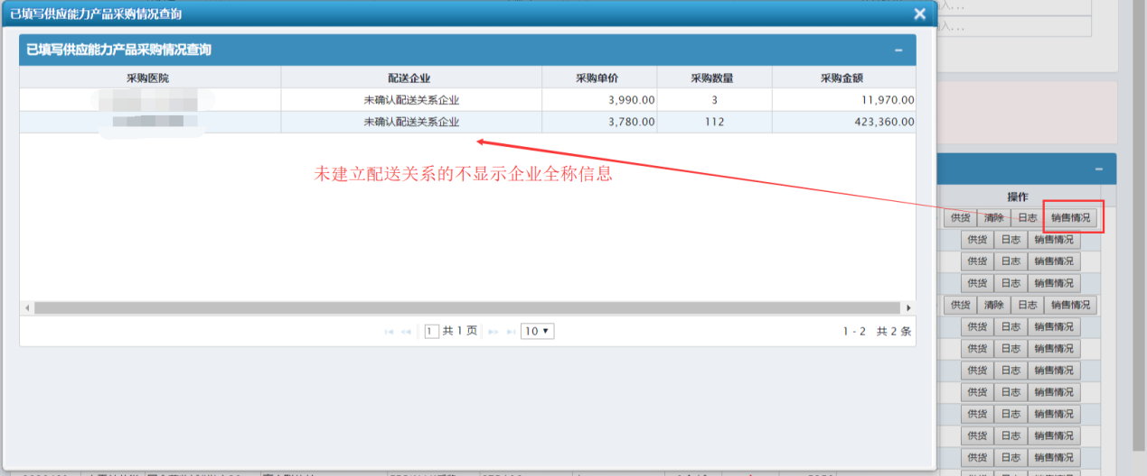

2.2设置配送关系-天津

本企业查询系统所有可建立的配送关系的产品目录，可发起与天津医用耗材网上采购平台的经营企业建立配送关系，如下图。

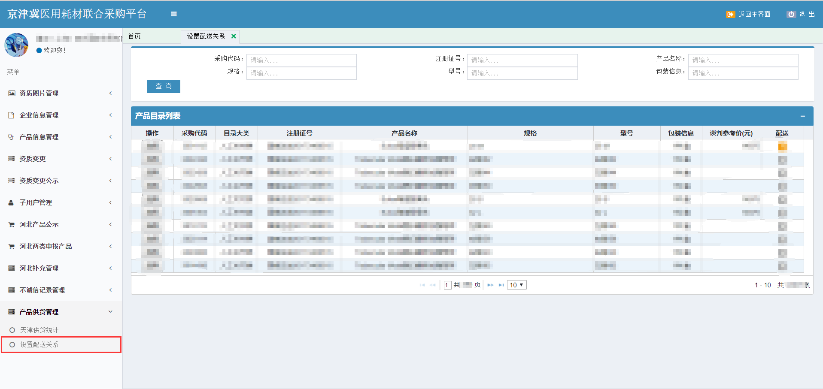

点击目录列表中【操作-选择】在所有[未选择]配送的企业，进行建立该产品与单个经营企业的配送关系，同时，产品目录列表中的配送字段也显示相应的经营企业数量（注：已发起选择确认配送关系的经营企业名不会再显示在“设置配送企业列表”内），如下图。

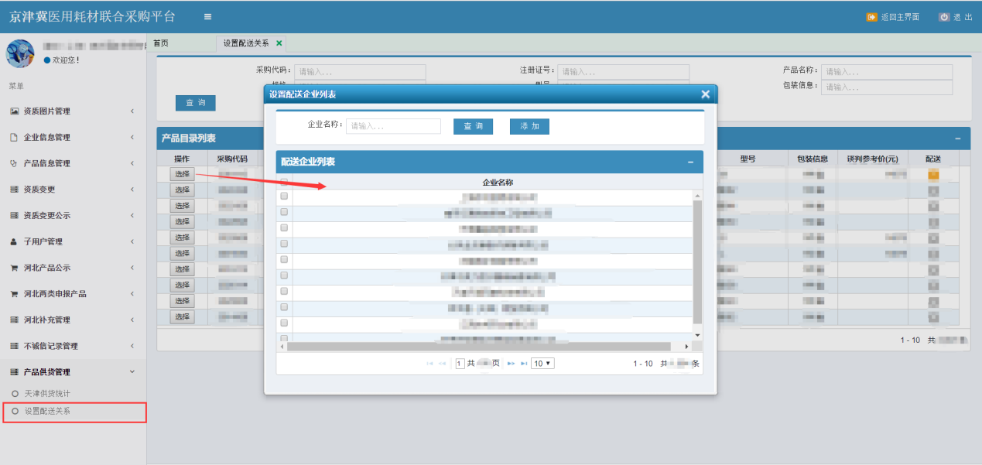

点击目录列表中【配送】对应的数字，可查看此产品与经营企业建立关系的详细情况，同时可以查看本生产企业与经营企业建立配送关系的状态信息，如下图。

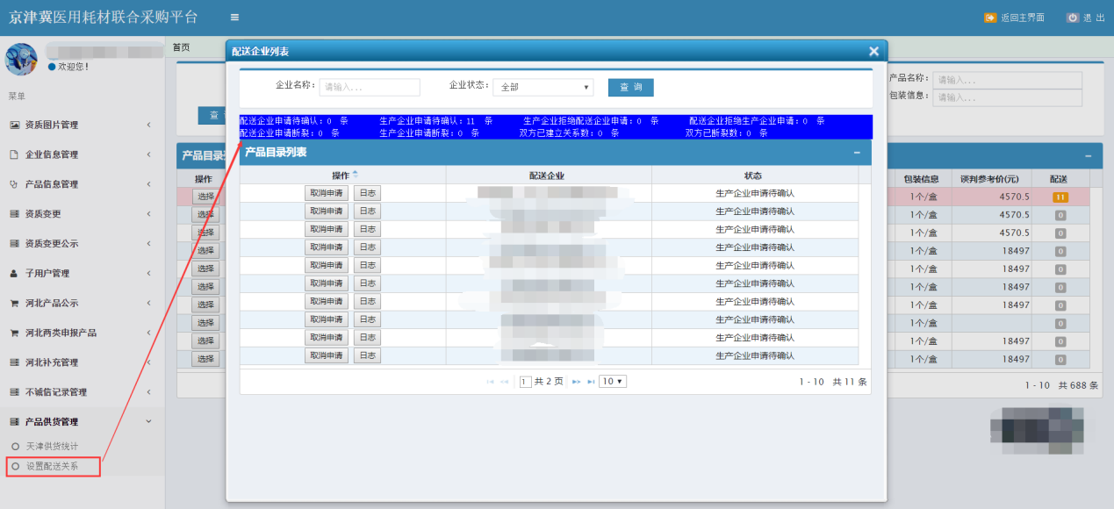

点击目录列表中【操作】，可以对经营企业的关系进行操作。

点击目录列表中【操作-日志】，可显示对此经营企业状态的操作进行记录。